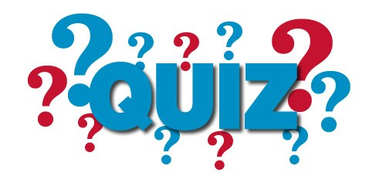
Quizz – Semaine de la presse 2018
Nom : Prénom : Classe :
Votre mission : répondre à 13 questions en vous aidant des journaux et magazines mis à votre disposition au CDI. Attention : vous n’avez que jusqu’au vendredi 23 Mars ! Dépêche-toi!
Le gagnant, qui aura répondu le mieux aux questions, remportera le droit de prendre autant de magazines du kiosque qu’il voudra à la fin de la semaine de la presse, ainsi qu’un carton remplit de goûter à partager (ou pas :]) .
- Quel est le périodique qui coûte le plus cher : « Femme Actuelle » ou « L’express» ?

- Comment s'appelle le magazine où l'on peut trouver une jeune femme qui fait son sport en rouge et gris?
3. Combien de magazines ont un dos sur lequel se trouve le nom de celui-ci ?

- Dans le journal "L'humanité" édition du 27 Décembre 2017, trouve la rubrique "Culture&Savoir". Le premier article traite sur qui ? Il/elle est mort quand ?

- Dans le magazine « Une saison en Guyane» édition du mois de Février 2016, quelle est la série illustré en couverture ?
6. De quel fruit le magazine "Pâtisserie, cuisine actuelle » fait-il la publicité page.44 ?
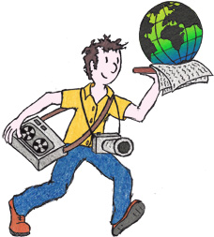
- Comment appelle-t-on un journal publié tous les jours ?

- Comment appelle-t-on un journal publié toutes les semaines ?

- Comment appelle-t-on un journal publié tous les mois ?

- Donnez le nom d'un magazine sportif présenté au CDI:

- Quelle était l'information principale mise en avant par le journal Le Monde du Mercredi 12 Juillet 2017 ?

- Quel est le nom du Journal du Collège ?

Quizz – Semaine de la presse 2018
Nom : Prénom : Classe :
Votre mission : répondre à 13 questions en vous aidant des journaux et magazines mis à votre disposition au CDI. Attention : vous n’avez que jusqu’au vendredi 23 Mars ! Dépêche-toi!
Le gagnant, qui aura répondu le mieux aux questions, remportera le droit de prendre autant de magazines du kiosque qu’il voudra à la fin de la semaine de la presse, ainsi qu’un carton remplit de goûter à partager (ou pas :]) .
- Quel est le périodique qui coûte le plus cher : « Femme Actuelle » ou « L’express» ?

- Comment s'appelle le magazine où l'on peut trouver une jeune femme qui fait son sport en rouge et gris?
3. Combien de magazines ont un dos sur lequel se trouve le nom de celui-ci ?

- Dans le journal "L'humanité" édition du 27 Décembre 2017, trouve la rubrique "Culture&Savoir". Le premier article traite sur qui ? Il/elle est mort quand ?

- Dans le magazine « Une saison en Guyane» édition du mois de Février 2016, quelle est la série illustré en couverture ?
6. De quel fruit le magazine "Pâtisserie, cuisine actuelle » fait-il la publicité page.44 ?
- Comment appelle-t-on un journal publié tous les jours ?

- Comment appelle-t-on un journal publié toutes les semaines ?

- Comment appelle-t-on un journal publié tous les mois ?

- Donnez le nom d'un magazine sportif présenté au CDI:

- Quelle était l'information principale mise en avant par le journal Le Monde du Mercredi 12 Juillet 2017 ?
- Quel est le nom du Journal du Collège ?

